Муниципальное бюджетное общеобразовательное учреждение.
Ногинская специальная (коррекционная) школа – интернат
для обучающихся с ограниченными возможностями здоровья

ШМО УЧИТЕЛЕЙ ТРУДОВОГО ОБУЧЕНИЯ

Презентация:

«Паровозик счастья»

Учитель: Гвоздков Виктор Борисович.( столярное дело)

Ногинск.

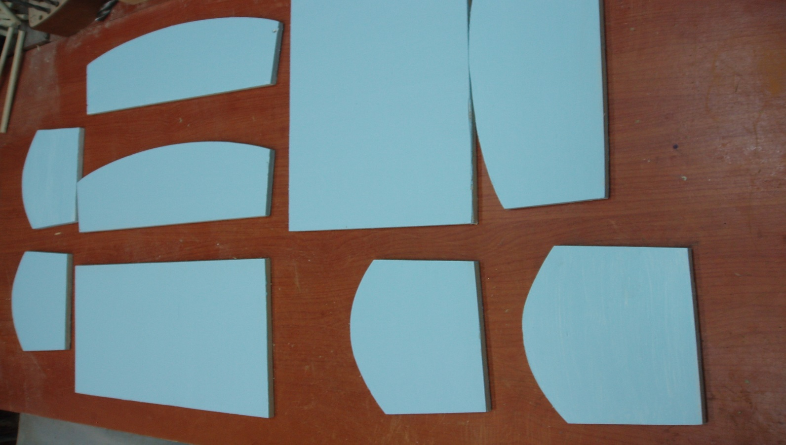

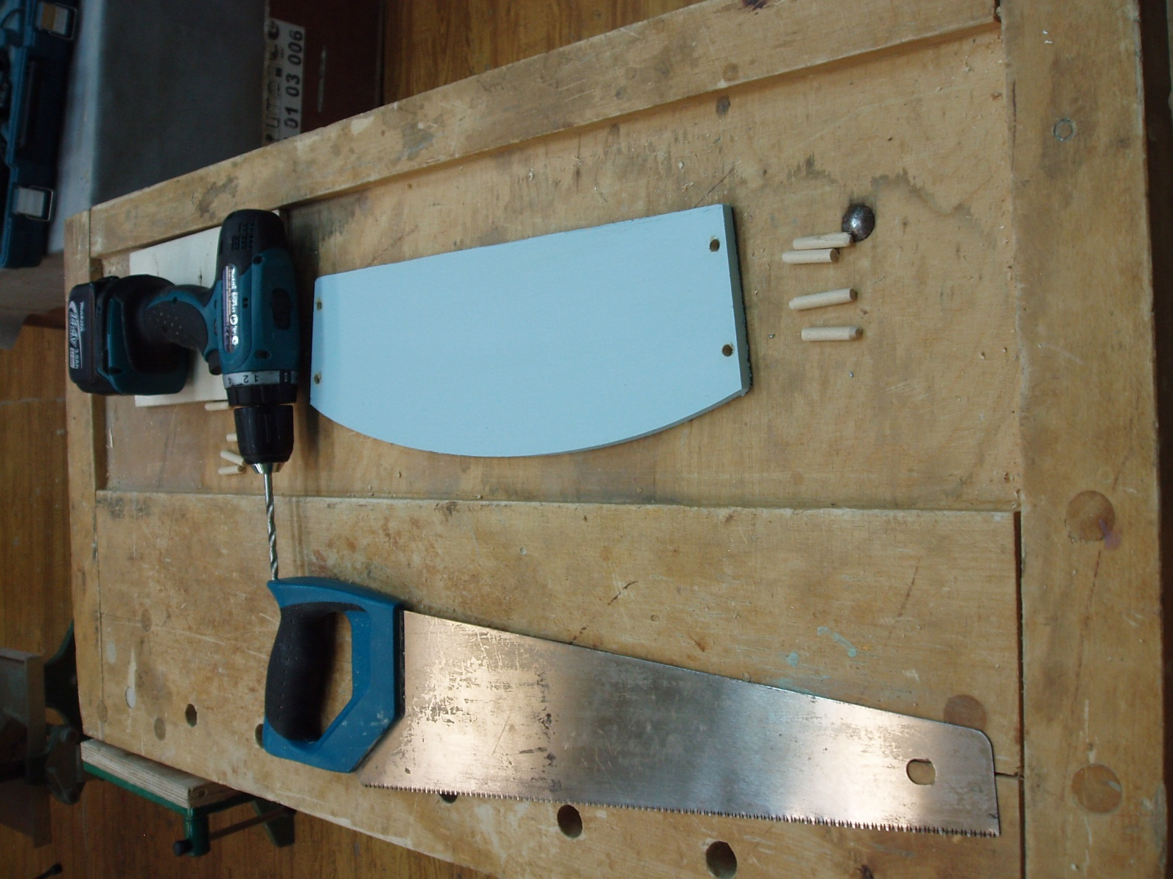

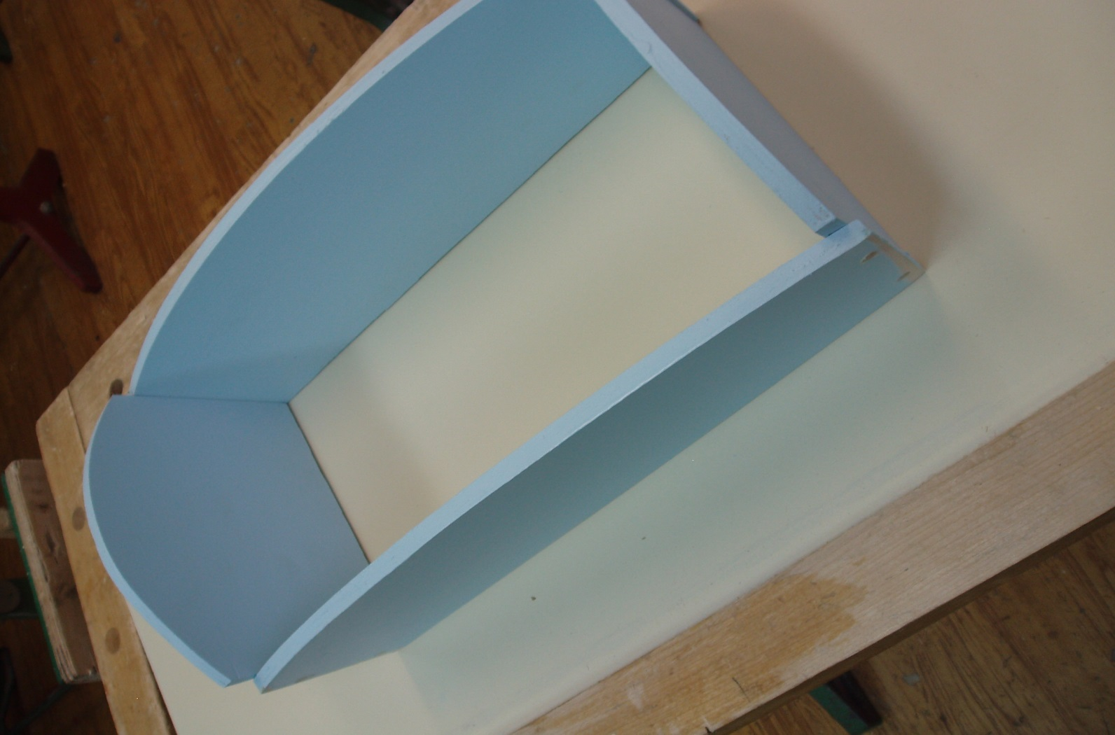

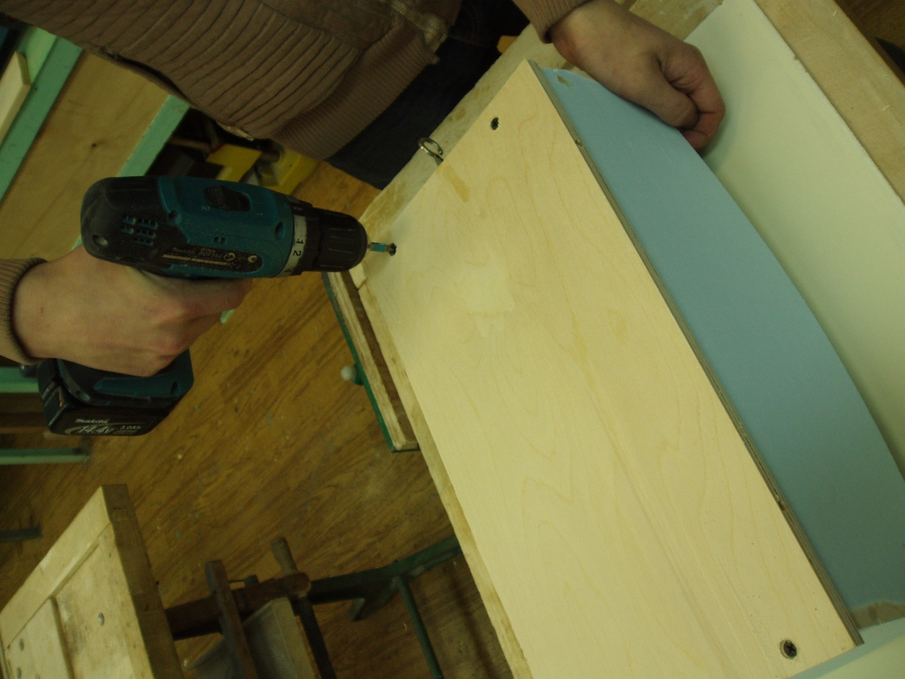

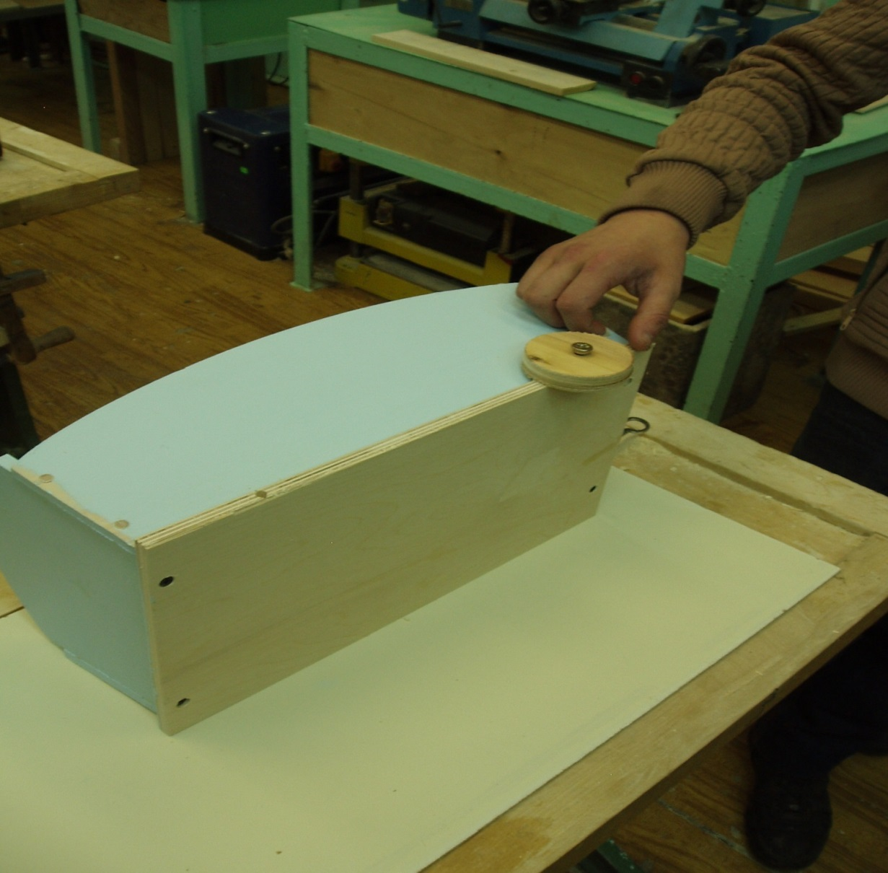

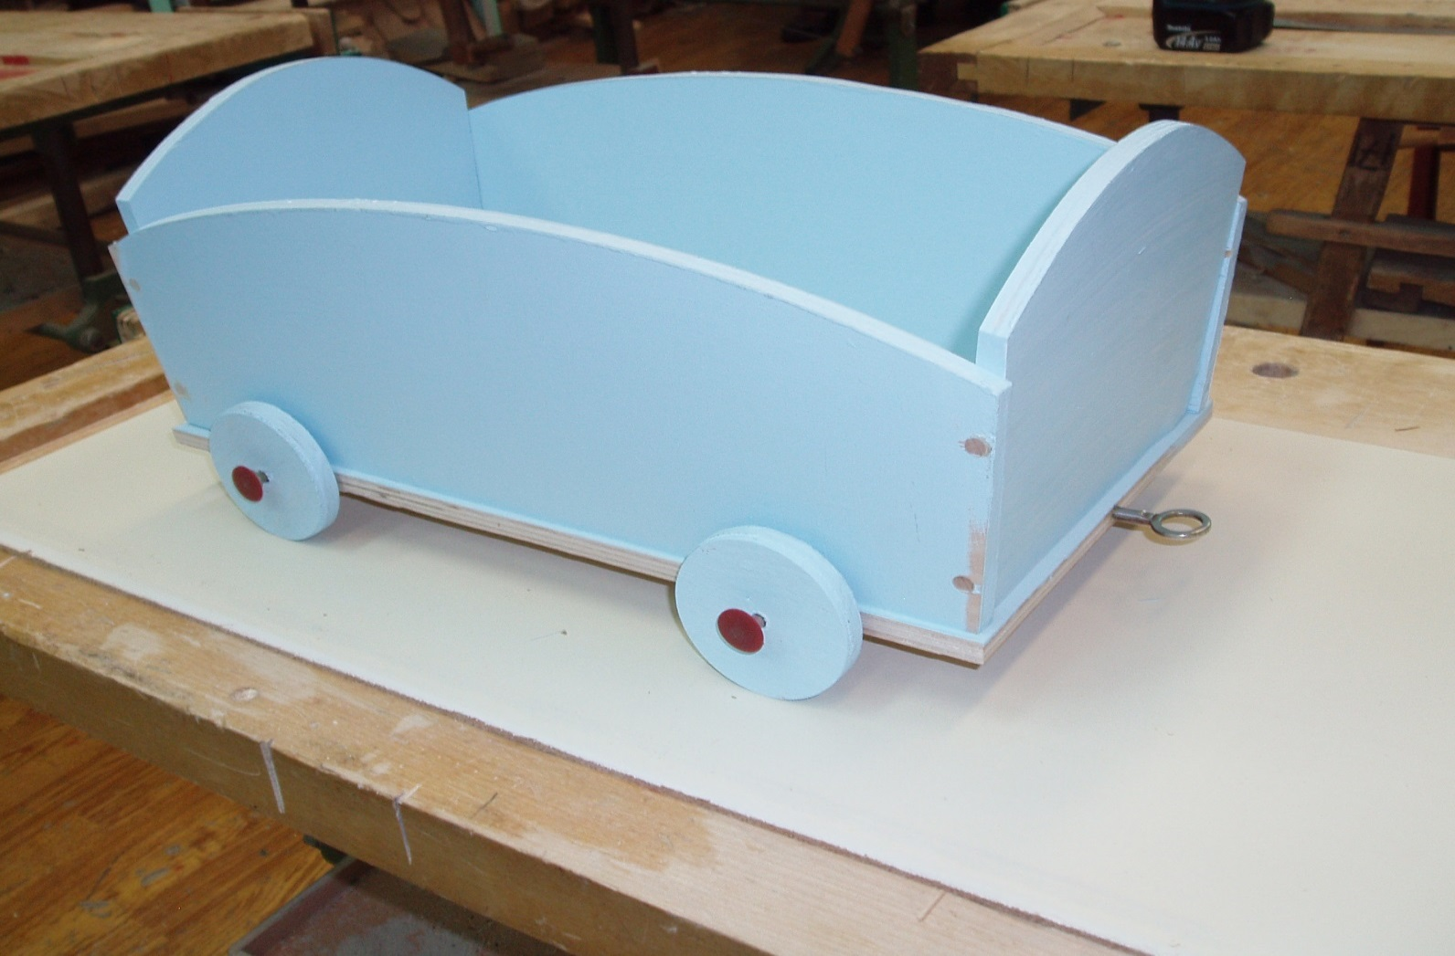

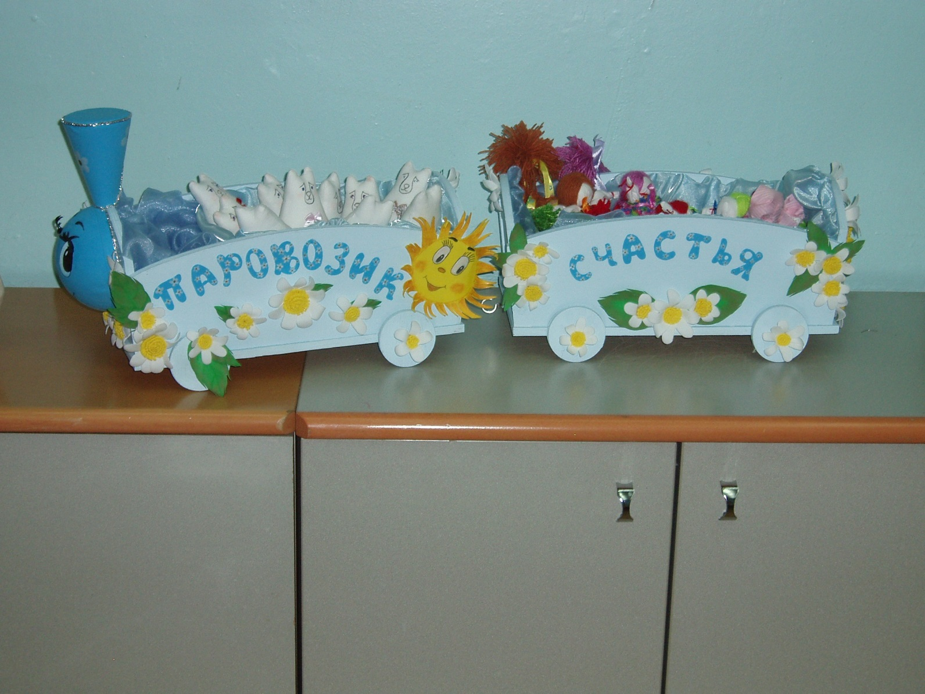

На фотографиях показана деталировка и последовательность сборки изделия «Паровозик счастья».

